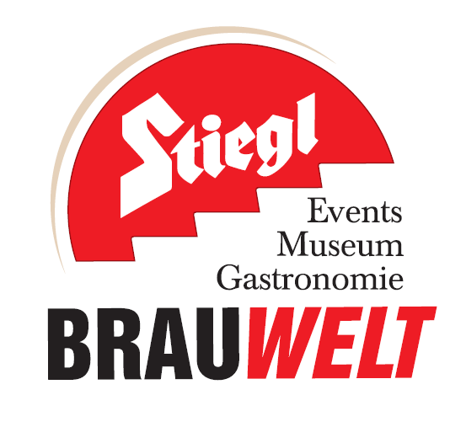
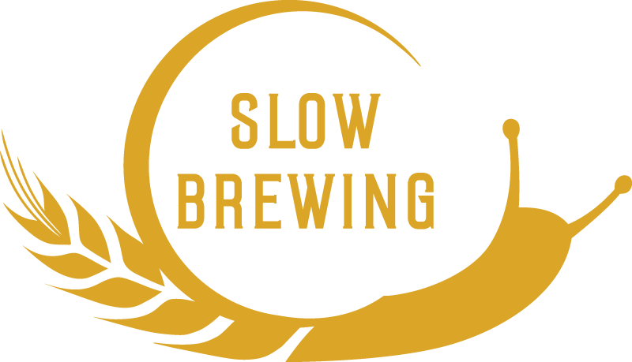
Presseinformation!

➲ Großes Stiegl-Maibaumfest am 08. Mai 2016

➲ Grödiger Landjugend stellt Stiegl-Maibaum auf

➲ „Stiegl-Maibaumfest-Sonntag“: Spiel, Spaß und Unterhaltung für die ganze Familie

➲ NEU: Stiegl-TRUCK on Tour

Stiegl lädt wieder zum Maibaumfest

Am Sonntag, dem 08. Mai, ab 10 Uhr feiert Stiegl wieder das „Maibaumfest“, das traditionell immer am ersten Sonntag nach dem 1. Mai auf der Festwiese der Stieglbrauerei stattfindet. Heuer hat die Grödiger Landjugend die Ehre, das rund 30 Meter hohe Fruchtbarkeitssymbol aufzustellen – gegen 14 Uhr heißt es dann „Baum steht!“. Nach dem anschließenden Fassbieranstich können sich kräftige Kletterer, aber auch Kinder, beim Maibaum Kraxeln messen.

Musik, Genuss und beste Stimmung
Beim Stiegl-Maibaumfest kommen sowohl die gute Unterhaltung, als auch das leibliche Wohl nicht zu kurz. Der Festakt wird durch ein Lauffeuer der Festungs-Prangerstutzen-Schützen eröffnet. Für die musikalische Unterhaltung sorgen die „Trachtenmusikkapelle Maxglan“ und die „Irrsdorfer Tanzlmusi“. Auch in kulinarischer Hinsicht wird es den Gästen an nichts fehlen: Im Festzelt stehen typische Mahlzeiten wie knusprige Grillhendl, Bosna und Bauernkrapfen auf der Speisekarte. Im Biergarten des Sudhaushofes kommen regionale Schmankerl und Herzhaftes vom gegrillten Bio-Ochsen vom Spieß auf den Tisch. Die Ochsenfleischspezialitäten stammen übrigens aus der brauereieigenen Bio-Landwirtschaft am Stiegl-Gut Wildshut nahe der Stadt Salzburg. Für alle (Wissens-)Durstigen, die mehr zum Thema Bier erfahren möchten, gibt es die Möglichkeit zum kostenlosen Besuch der Brauwelt-Ausstellung. Und damit bei den kleinen Besuchern keine Langeweile aufkommt, gibt es für die Kinder eine Spiel-, Schmink- und Bastelecke sowie die Möglichkeit zum Ponyreiten.

NEU: Stiegl-TRUCK on Tour
Seit April ist der leuchtend rote Stiegl-Truck bei Österreichs heißesten Sommer-Events im Einsatz und löscht Durst im Eiltempo. Die Salzburg-Premiere gibt es beim Stiegl-Maibaumfest am Parkplatz der Stiegl-Brauwelt. Das Stiegl-Mobil ist mit allen technischen Extravaganzen ausgestattet und lässt die Herzen der Stiegl-Fans mit Sicherheit höher schlagen.

Termin, Daten und Fakten
Stiegl-Maibaumfest
Sonntag, 08. Mai 2016, 10 – 18 Uhr
Das Maibaum-Aufstellen auf der Festwiese der Stieglbrauerei findet bei jedem Wetter statt. Der Eintritt ist frei! Parkplätze zwischen dem Getränkeshop und dem ehemaligen Coca Cola-Gebäude.
Stiegl-Brauwelt | Bräuhausstraße 9 (Bus-Linie 1 & 10, Station „Bräuhausstraße“)

Nähere Informationen gibt’s unter www.brauwelt.at, brauwelt@stiegl.at
sowie telefonisch +43 (0)50 1492-1492

Bildtexte:

Pressebild 1: Am 8. Mai lädt Stiegl wieder zum bereits traditionellen Maibaumfest auf der Festwiese der Stieglbrauerei.

Pressebild 2: Der neue Stiegl-Truck ist mit allen technischen Finessen ausgestattet, die man sich nur wünschen kann.

Bildnachweis/alle: Wildbild / Abdruck honorarfrei!

2016-04-28

Rückfragen richten Sie bitte an:

Stiegl-Pressestelle, Mag. Alexandra Picker-Rußwurm oder Mag. Angelika Spechtler

c/o Hebenstreit & Picker PR GmbH, Tel. 0662-841187-0, E-Mail office@hebenstreit-picker.at

